**CHỦ ĐỀ 7:**

**TRAO ĐỔI CHẤT VÀ CHUYỂN HÓA NĂNG LƯỢNG Ở SINH VẬT (32 tiết)**

**BÀI 22:**

**VAI TRÒ CỦA TRAO ĐỔI CHẤT VÀ CHUYỂN HÓA NĂNG LƯỢNG**

**Ở SINH VẬT**

**(Thời gian thực hiện: 2 Tiết)**

**I/ MỤC TIÊU**

**1/ Về kiến thức:**

- Phát biểu được khái niệm trao đổi chất và chuyển hóa năng lượng.

- Nêu được vai trò của trao đổi chất và chuyển hóa năng lượng trong cơ thể.

**2/ Năng lực:**

2.1/ Năng lực chung

-Tự chủ và tự học: Chủ động, tích cực tìm hiểu vể vai trò của trao đổi chất và chuyển hoá năng lượng trong cơ thể.

- Giao tiếp và hợp tác: Sử dụng ngôn ngữ khoa học để phát biểu khái niệm trao đổi chất, chuyển hoá năng lượng, lấy được ví dụ về trao đổi chất và chuyển hoá năng lượng trong tế bào, trình bày được vai trò của trao đổi chất và chuyển hoá năng lượng trong cơ thể; Hoạt động nhóm một cách hiệu quả theo đúng yêu cầu của GV, đảm bảo các thành viên trong nhóm đều được tham gia và trình bày ý kiến.

* Giải quyết vấn để và sáng tạo: Thảo luận với các thành viên trong nhóm nhằm giải quyết các vấn để trong bài học để hoàn thành nhiệm vụ học tập.

2.2/ Năng lực khoa học tự nhiên

- Nhận thức khoa học tự nhiên: Phát biểu được khái niệm trao đổi chất và chuyển hoá năng lượng; Nêu được vai trò của trao đổi chất và chuyển hoá năng lượng trong cơ thể.

- Tìm hiểu tự nhiên: Quan sát sơ đổ mô tả quá trình chuyển hoá các chất ở người để tìm hiểu về quá trình trao đổi chất và chuyển hoá năng lượng ở sinh vật.

- Vận dụng kiến thức, kĩ năng đã học: Giải thích được sự thay đổi tốc độ của quá trình trao đổi chất và chuyển hoá năng lượng, sự thay đổi thân nhiệt,... ở người trong một số trường hợp.

3/ Phẩm chất

- Tham gia tích cực hoạt động nhóm phù hợp với khả năng của bản thân.

- Cẩn thận, trung thực và thực hiện các yêu cầu trong bài học.

- Có niềm say mê, hứng thú với việc khám phá về quá trình trao đổi chất và chuyển hoá năng lượng ở sinh vật.

**II/ Thiết bị dạy học và học liệu:**

**1/ Giáo viên:**

* Dạy học theo nhóm, nhóm cặp đôi.
* Dạy học nêu và giải quyết vấn đề thông qua câu hỏi trong SGK.
* Kĩ thuật sử dụng phương tiện trực quan, trò chơi học tập.
* Phiếu học tập
* Hình ảnh về trao đổi chất và chuyển hóa năng lượng

**2/ Học sinh:**

* Bài cũ ở nhà.
* Đọc nghiên cứu và tìm hiểu trước bài ở nhà.

**III/ Tiến trình dạy học**

**1/ Hoạt động khởi động:**

**a/ Mục tiêu:** Hs tìm hiểu sự trao đổi chất và chuyển hóa năng lượng của cơ thể.

**b/** **Nội dung:**

- Học sinh thực hiện cá nhân và theo nhóm trên giấy A0, kiểm tra kiến thức nền về sự trao đổi chất và chuyển hóa năng lượng trong cơ thể bằng cách liệt kê thực đơn của mình hàng ngày? Và quá trình đó là gì?

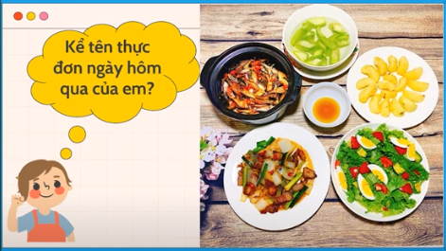

**Tình huống**: Thực đơn của thầy:

Sáng: 1 tô hủ tiếu ; 1 hộp sữa

Trưa: 2 chén cơm; 100g thịt; 300g rau; 100g trứng

Tối: 1 chén cơm; 400g rau, hoa quả.

Nước > 2lít/ngày

- Hs sẽ liệt kê thực đơn và nêu quá trình.

**c/ Sản phẩm**

Câu trả lời của học sinh ghi trên phiếu giấy A0, có thể: muốn tìm hiểu khái niệm trao đổi chất và chuyển hóa năng lượng; vai trò của nó đối với sự sống của cơ thể.

**d/ Tổ chức thực hiện:**

|  |  |
| --- | --- |
| **Hoạt động của giáo viên và học sinh** | **Nội dung** |
| ***\* Chuyển giao nhiệm vụ:***  + Lớp chia thành 2 nhóm A và B. Yêu cầu hs quan sát thực đơn của các bạn và nêu quá trình tạo năng lượng cho cơ thể.  + Gv phát giấy A0 và yêu cầu và trả lời câu hỏi trên giấy A0 thật nhanh (3 phút).  * ***Thực hiện nhiệm vụ học tập***  - HS hoạt động cá nhân, nhóm theo yêu cầu của GV. Hoàn thành trên giấy A0.  *- Giáo viên:* Theo dõi và bổ sung khi cần.  ***\*Báo cáo kết quả và thảo luận***  Đại diện từng nhóm báo cáo kết quả thảo luận về ý kiến của nhóm mình.  ***\*Đánh giá kết quả thực hiện nhiệm vụ***  *- Học sinh nhận xét, bổ sung, đánh giá:*  *- Giáo viên nhận xét, đánh giá:*  *->Giáo viên giao vấn đề cần tìm hiểu trong bài học* ***.*** Để trả lời câu hỏi trên đầy đủ và chính xác nhất chúng ta vào bài học hôm nay.  *->Giáo viên nêu mục tiêu bài học:* | - Thức ăn, nước uống lấy vào cơ thể -> tạo thành năng lượng cho cơ thể -> đó là quá trình trao đổi chất và chuyển hóa năng lượng.  . |

**2/ Hình thành kiến thức:**

**2.1/ KHÁI NIỆM TRAO ĐỔI CHẤT VÀ CHUYỂN HOÁ NĂNG LƯỢNG Ở SINH VẬT**

**\* Hoạt động 1: Tìm hiểu khái niệm trao đổi chất**

**a/ Mục tiêu: Khái niệm được trao đổi chất ở cơ thể sinh vật**

**b/ Nội dung:**

**-** GVchia HS trong lớp thành bốn nhóm. Học sinh làm việc nhóm cặp đôi nghiên cứu thông tin trong SGK, quan sát hình ảnh tìm hiểu sự trao đổi chất ở cơ thể và trả lời các câu hỏi sau:

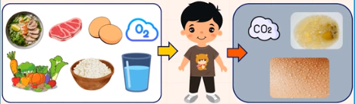

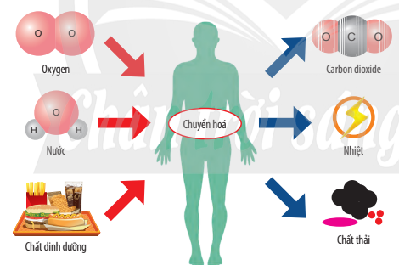 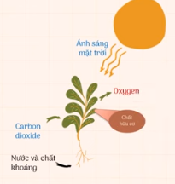

**PHIẾU HỌC TẬP SỐ 1**

**H1/ Quan sát hình 22.1 trong SGK:**

1. Cơ thể người lấy những chất gì từ môi trường và thải những chất gì ra khỏi cơ thể?
2. Các chất được lấy từ môi trường được sử dụng để làm gì?
3. Trao đổi chất ở sinh vật gồm những quá trình nào?
4. Thế nào là trao đổi chất?

**H2/ Quá trình nào sau đây thuộc trao đổi chất ở sinh vật?**

1. Phân giải protein trong tế bào.
2. Bài tiết mồ hôi.
3. Vận chuyển thức ăn từ miệng xuống dạ dày.
4. Lấy carbon dioxide và thải oxygen ở thực vật.

**H3/ Thế nào là quá trình chuyển hoá các chất trong tế bào? Cho ví dụ.**

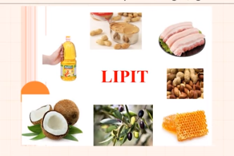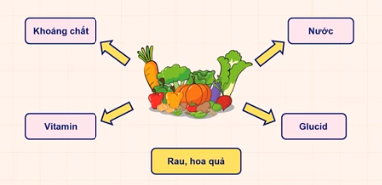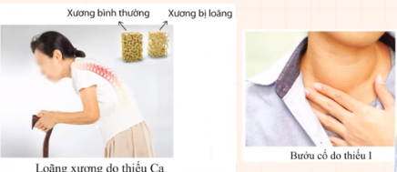

- Học sinh quan sát hình và hoạt động nhóm theo sự hướng dẫn của giáo viên và ghi câu trả lời vào phiếu học tập.

**c/ Sản phẩm:**

- HS qua hoạt động nhóm quan sát hình chất lấy vào và thải ra của cơ thể.

**d/ Tổ chức dạy học:**

|  |  |
| --- | --- |
| **Hoạt động của giáo viên và học sinh** | **Nội dung** |
| ***\*Chuyển giao nhiệm vụ học tập***  **-** Yêu cầu mỗi nhóm quan sát hình hướng dẫn từng nhóm HS quan sát một cách tổng quát đến chi tiết để giúp HS thảo luận các câu hỏi vào phiếu học tập số 1. Sau đó thành viên các nhóm thay đổi qua nhóm mới và báo cáo lại nội dung nhóm cũ đã thảo luận.(nhóm chuyên gia)  **-** Gv phát cho mỗi nhóm 1 phiếu học tập, viết lông (xanh, đỏ).  ***\*Thực hiện nhiệm vụ học tập***  HS thảo luận cặp đôi, thống nhất đáp án và ghi chép nội dung hoạt động ra phiếu học tập số 1.  a/ - Các chất lây từ môi trường: oxygen, nước, các chất dinh dưỡng.  - Các chất thải ra khỏi cơ thể: chất thải, carbon dioxide.  b/ Các chất được lấy từ môi trường sẽ được dùng làm nguyên liệu tham gia vào quá trình chuyển hoá trong các tế bào của cơ thể.  c/ Trao đổi chất ở sinh vật gồm quá trình trao đổi chất giữa cơ thể với môi trường và chuyển hoá các chất diễn ra trong tế bào.  d/ Trao đổi chất ở sinh vật là quá trình cơ thể sinh vật lấy các chất từ môi trường cung cấp cho quá trình chuyển hoá trong tế bào, đồng thời thải các chất không cần thiết ra ngoài môi trường.  2/ a/ trao đổi chất.  b/ trao đổi chất.  c/ không thuộc trao đổi chất.  d/ trao đổi chất.  3/ Chuyển hoá các chất trong tế bào là tập hợp tất cả các phản ứng hoá học diễn ra trong tế bào, được thể hiện qua quá trình tổng hợp và phân giải các chất.  Ví dụ: Tổng hợp đường glucose từ nước và carbon dioxide trong quá trình quang hợp ở thực vật; phân giải đường glucose trong quá trình hô hấp tế bào.  ***\*Báo cáo kết quả và thảo luận***  GV gọi ngẫu nhiên một HS đại diện cho một nhóm trình bày, các nhóm khác bổ sung (nếu có).  ***\*Đánh giá kết quả thực hiện nhiệm vụ***  *- Học sinh nhận xét, bổ sung, đánh giá.*  *- Giáo viên nhận xét, đánh giá.*  - GV nhận xét và chốt nội dung về khái niệm trao đổi chất. | **\* Khái niệm trao đổi chất:**  Trao đổi chất ở sinh vật là quá trình cơ thể sinh vật lấy các chất từ môi trường cung cấp cho quá trình chuyển hoá trong tế bào, đổng thời thải các chất không cần thiết ra ngoài môi trường. |

**Hoạt động 2: Tìm hiểu khái niệm chuyển hoá năng lượng**

**a/ Mục tiêu: Khái niệm được chuyển hóa năng lượng ở cơ thể sinh vật**

**b/ Nội dung:**

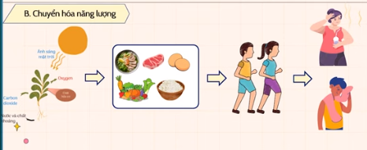**-** GVchia HS trong lớp thành bốn nhóm. Học sinh làm việc nhóm cặp đôi nghiên cứu thông tin trong SGK, quan sát tìm hiểu sự chuyển hóa năng lượng của cơ thể và trả lời các câu hỏi sau phiếu học tập số 2:

H4/ Thế nào là chuyển hoá năng lượng?

H5/ Sự biến đổi nào sau đây là chuyển hoá năng lượng trong cơ thể sinh vật?

- Quang năng -> Hoá năng: .........................

- Điện năng -> Nhiệt năng: ..........................

- Hoá năng -> Nhiệt năng: .........................

- Điện năng -> Cơ năng: ..........................

**-** Học sinh hoạt động nhóm quan sát hình theo sự hướng dẫn của giáo viên và ghi câu trả lời vào phiếu học tập.

**c/ Sản phẩm:** thông qua hoạt động nhóm.

d/ **Tổ chức dạy học:**

|  |  |
| --- | --- |
| **Hoạt động của giáo viên và học sinh** | **Nội dung** |
| ***\*Chuyển giao nhiệm vụ học tập***  - HS tham gia trò chơi *"Ai nhanh* hơn?" bằng cách chuẩn bị một số hình ảnh vể quá trình chuyển hoá năng lượng và cho HS nhận biết đâu là quá trình chuyển hoá năng lượng trong và ngoài cơ thể. Tiếp theo, GV hướng dẫn từng nhóm HS trả lời câu hỏi vào phiếu học tập số 2.  - Yêu cầu HS nghiên cứu tài liệu và quan sát hình 22.1: “*Sơ đồ mô tả quá trình trao đổi chất và chuyển hoá năng lượng ở người”,* trả lời theo PHT số 2.  ***\*Thực hiện nhiệm vụ học tập***  Học sinh làm việc nhóm cặp đôi nghiên cứu thông tin trong SGK, quan sát tìm hiểu sự chuyển hóa năng lượng của cơ thể và trả lời các câu hỏi sau phiếu học tập số 2.  4/ Chuyển hoá năng lượng là sự biến đổi năng lượng từ dạng này sang dạng khác.  5/ a/ Quang năng -> Hoá năng: (trong cơ thể).  b/ Điện năng -> Nhiệt năng: (ngoài cơ thể).  c/ Hoá năng -> Nhiệt năng: (trong cơ thể).  d/ Điện năng -> Cơ năng: (ngoài cơ thể).  ***\*Báo cáo kết quả và thảo luận***  GV gọi ngẫu nhiên một HS đại diện cho một nhóm trình bày, các nhóm khác bổ sung (nếu có).  ***\*Đánh giá kết quả thực hiện nhiệm vụ***  *- Học sinh nhận xét, bổ sung, đánh giá.*  *- Giáo viên nhận xét, đánh giá.*  - GV nhận xét và chốt nội dung chuyển hóa năng lượng. | **\* Khái niệm chuyển hóa năng lượng.**  **+** Chuyển hoá năng lượng là sự biến đổi năng lượng từ dạng này sang dạng khác.  + Quá trình trao đổi chất luôn đi kèm với chuyển hóa năng lượng. |

2/ VAI TRÒ CỦA TRAO ĐỔI CHẤT VÀ CHUYỂN HÓA NĂNG LƯỢNG TRONG CƠ THỂ

**Hoạt động 3: Tìm hiểu vai trò của trao đổi chất và chuyển hoá năng lượng trong cơ thể.**

**a/ Mục tiêu:** Nêu được vai trò của trao đổi chất và chuyển hóa năng lượng trong cơ thể.

**b/ Nội dung:**

**-** GVchia HS trong lớp thành bốn nhóm. Học sinh làm việc nhóm cặp đôi nghiên cứu thông tin trong SGK, quan sát tìm hiểu vai trò của trao đổi chất và chuyển hóa năng lượng của cơ thể và trả lời các câu hỏi sau phiếu học tập số 3:

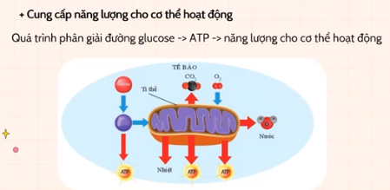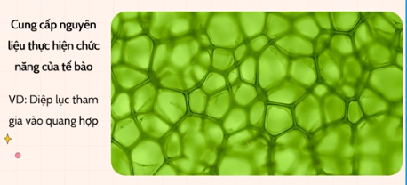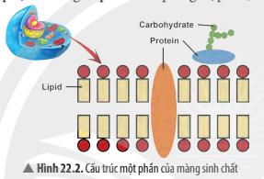

H6/ Quá trình trao đổi chất và chuyển hoá năng lượng có vai trò gì đối với cơ thể sinh vật? Cho ví dụ.

- Học sinh hoạt động nhóm quan sát hình theo sự hướng dẫn của giáo viên và ghi câu trả lời vào phiếu học tập.

**c/ Sản phẩm:**  HS qua hoạt động nhóm quan sát và thảo luận của học sinh.

**d/ Tổ chức dạy học:**

|  |  |
| --- | --- |
| **Hoạt động của giáo viên và học sinh** | **Nội dung** |
| ***\*Chuyển giao nhiệm vụ học tập***  - Yêu cầu HS nghiên cứu tài liệu và quan sát hình 22.2 “ Cấu trúc một phần của màng sinh chất”, trả lời theo PHT số 3.  ***\*Thực hiện nhiệm vụ học tập***  Học sinh làm việc nhóm cặp đôi nghiên cứu thông tin trong SGK, quan sát tìm hiểu vai trò của trao đổi chất và chuyển hóa năng lượng của cơ thể và trả lời các câu hỏi sau phiếu học tập số 3.  ***\*Báo cáo kết quả và thảo luận***  GV gọi ngẫu nhiên một HS đại diện cho một nhóm trình bày, các nhóm khác bổ sung (nếu có).  ***\*Đánh giá kết quả thực hiện nhiệm vụ***  *- Học sinh nhận xét, bổ sung, đánh giá.*  *- Giáo viên nhận xét, đánh giá.*  - GV nhận xét và chốt nội dung chuyển hóa năng lượng. | **2/ Vai trò của trao đổi chất và chuyển hóa năng lượng:**  Quá trình trao đổi chất và chuyển hóa năng lượng đóng vai trò quan trọng đối với sinh vật như cung cấp nguyên liệu cấu tạo nên tế bào và cơ thể, cung cấp năng lượng cho các hoạt động sống.  Nhờ đó, sinh vật có thể duy trì sự sống, sinh trưởng, phát triển và sinh sản. |

3/ Hoạt động luyện tập.

a/ Mục tiêu: Củng cố lại kiến thức về trao đổi chất và chuyển hóa năng lượng.

**b/ Nội dung:** Hs thực hiện cá nhân đáp án trên bảng phụ và vấn đáp.

**Trắc nghiệm:**

**Câu 1**: Chất nào sau đây là sản phẩm của quá trình trao đổi chất được động vật thải ra môi trường?

A/ Carbon dioxide B/ Oxygen C/ Chất dinh dưỡng D/ Vitamin

**Câu 2**: Trong quá trình quang hợp, cây xanh chuyển hóa năng lượng ánh sáng mặt trời thành dạng năng lượng nào sau đây?

A/ Cơ năng B/ Hóa năng C/ Quang năng D/ Nhiệt năng

**Câu 3:** Nguồn năng lượng cơ thể sinh vật giải phóng ra ngoài môi trường dưới dạng nào là chủ yếu?

A/ Cơ năng B/ Quang năng C/ Nhiệt năng D/ Hóa năng

**Câu 4:** Hoàn thành chú thích trong hình bên về quá trình trao đổi chất ở thực vật?

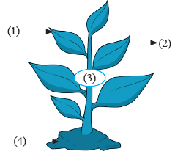

1/ ......................................................

2/ .......................................................

3/ .......................................................

4/ .......................................................

Câu 5: Hãy nối vai trò của quá trình trao đổi chất và chuyển hóa năng lượng đối với cơ thể sinh vật ở cột A và ví dụ ở cột B sao cho phù hợp và ghi kết quả cột C

|  |  |  |
| --- | --- | --- |
| **Cột A** | **Cột B** | **Cột C** |
| 1/ Cung cấp nguyên liệu | A/ Quá trình tổng hợp protêin | 1/ |
|  | B/ Quá trình phân giải lipid |  |
| 2/ Cung cấp năng lượng | C/ Quang năng được chuyển thành hóa năng trong quang hợp | 2/ |
|  | D/ Hóa năng được chuyển thành nhiệt năng trong hô hấp tế bào |  |

c/ Sản phẩm: HS trình bày quan điểm cá nhân về đáp án.

d/ Tổ chức thực hiện:

|  |  |
| --- | --- |
| **Hoạt động của giáo viên và học sinh** | **Nội dung** |
| ***\*Chuyển giao nhiệm vụ học tập***  GV yêu cầu HS thực hiện cá nhân trên bảng phụ.  ***\*Thực hiện nhiệm vụ học tập***  HS lắng nghe câu hỏi và thực hiện theo yêu cầu của giáo viên.  ***\*Báo cáo kết quả và thảo luận***  GV gọi ngẫu nhiên 3 HS lần lượt trình bày ý kiến cá nhân.  ***\*Đánh giá kết quả thực hiện nhiệm vụ***  GV nhấn mạnh nội dung bài học. | Trắc nghiệm  Câu 1/ B  Câu 2/ C  Câu 3/ D  Câu 4/ 1 - Carbon dioxide  2 - Nước và oxygen  3 - Chuyển hóa  4 - nước và muối khoáng  Câu 5/ 1- A, D  2 - B, C |

***4/ Hoạt động vận dụng:***

***a/ Mục tiêu:*** - Phát triển năng lực tự học và năng lực tìm hiểu đời sống.

***b/ Nội dung:*** Gv đặt câu hỏi, yêu cầu 1-2 học sinhvận dụng kiến thức của mình để trả lời câu hỏi:

- Hiểu biết của học sinh áp dụng vào cuộc sống rèn luyện cơ thể: *Tại sao một chế độ ăn kiêng nghiêm ngặt sẽ làm giảm quá trình trao đổi chất của cơ thể?*

- Em hãy dự đoán quá trình chuyển hóa năng lượng nào diễn ra khi

một con báo đang chạy, biết trong tế bào tồn tại nhiều dạng năng lượng khác nhau như cơ năng, nhiệt năng, hóa năng. Giải thích?

***c/ Sản phẩm:*** báo cáo của học sinh

**d/ Tổ chức thực hiện:**

|  |  |
| --- | --- |
| **Hoạt động của giáo viên và học sinh** | **Nội dung** |
| ***\*\*Chuyển giao nhiệm vụ học tập***  GV yêu cầu Hs vận dụng kiến thức để giải đáp câu hỏi.  ***\*Thực hiện nhiệm vụ học tập***  HS lắng nghe câu hỏi và thực hiện theo yêu cầu của giáo viên.  ***\*Báo cáo kết quả và thảo luận***  GV gọi ngẫu nhiên 3 HS lần lượt trình bày ý kiến cá nhân.  ***\*Đánh giá kết quả thực hiện nhiệm vụ***  GV nhấn mạnh nội dung bài học. | - Việc ăn kiêng sẽ làm giảm hàm lượng các chất dinh dưỡng cung cấp cho cơ thể -> Thiêu nguyên liệu cho quá trình chuyển hóa các chất -> giảm tốc độ quá trình trao đổi chất.  - Hóa năng -> cơ năng: do quá trình phân giải chất hữu cơ để cung cấp năng lượng cho sự co dãn của các cơ trong cơ thể báo.  - Hóa năng -> Nhiệt năng: quá trình trao đổi chất tăng làm lượng nhiệt giải phóng ra môi trường tăng. |

**PHIẾU HỌC TẬP SỐ 1**

**1/ Quan sát hình 22.1 trong SGK:**

a/ Cơ thể người lấy những chất gì từ môi trường và thải những chất gì ra khỏi cơ thể?

b/ Các chất được lấy từ môi trường được sử dụng để làm gì?

c/ Trao đổi chất ở sinh vật gồm những quá trình nào?

d/ Thế nào là trao đổi chất?

**2/ Quá trình nào sau đây thuộc trao đổi chất ở sinh vật?**

a/ Phân giải protein trong tế bào -> ........................

b/ Bài tiết mồ hôi -> ...............................

c/ Vận chuyển thức ăn từ miệng xuống dạ dày -> .................................

d/ Lấy carbon dioxide và thải oxygen ở thực vật -> .............................

**3/ Thế nào là quá trình chuyển hoá các chất trong tế bào? Cho ví dụ.**

**PHIẾU HỌC TẬP SỐ 2**

H4/ Thế nào là chuyển hoá năng lượng?

H5/ Sự biến đổi nào sau đây là chuyển hoá năng lượng trong cơ thể sinh vật?

- Quang năng -> Hoá năng: .........................

- Điện năng -> Nhiệt năng: ..........................

- Hoá năng -> Nhiệt năng: .........................

- Điện năng -> Cơ năng: ..........................

**PHIẾU HỌC TẬP SỐ 3**

H6/ Quá trình trao đổi chất và chuyển hoá năng lượng có vai trò gì đối với cơ thể sinh vật? Cho ví dụ.